去产能加码钢市开门红

生铁高位走强需求一般

上下游概况：
经历16年大幅上涨后春节前钢铁市场高位调整运行，春节后钢铁市场开市后强势拉涨，17年去产能政策持续，6月底前全部取缔地条钢政策以及两会临近，限产政策发布不断推动钢铁价格持续走高，唐山钢坯自2810元上涨至3300元，限产影响部分钢企库存仍保持低位，市场资源偏紧，钢铁价格持续走高，各大钢企对2、3月下游需求回暖仍持乐观看涨的居主。
钢价上涨带动进口矿价大幅拉升，进口价自16年1月的40美元上涨至年底的80美元，而进入2月以来矿价持续在90美元上方波动，虽然港口库存一直处于历史高位，但铁矿石期货以及港口矿价不断上涨反过来助推钢价高位坚挺。国产矿因停采矿山较多，市场资源偏紧，有货商家报价大幅拉涨，钢企也不得不调高采购价，但市场成交情况一般。
表1、2017年2月河北钢坯生铁上下游价格累计
2017年2月河北钢坯生铁上下游价格累计
唐山地区 | 铁精粉 | 焦炭价格 | 炼钢生铁 | 炼铁成本 | 唐山钢坯 | 武安铸铁 | 武安球铁 | 印度粉矿
2017/2/3 | 730 | 1885 | 2540 | 2345 | 2810 | 3050 | 3045 | 85.65
2017/2/4 | 730 | 1810 | 2540 | 2303 | 2810 | 3050 | 3045 | 81.65
2017/2/6 | 730 | 1810 | 2540 | 2303 | 2740 | 3050 | 3045 | 81.15
2017/2/7 | 730 | 1810 | 2540 | 2303 | 2800 | 3150 | 3145 | 83.15
2017/2/8 | 740 | 1775 | 2540 | 2302 | 2840 | 3150 | 3145 | 84.05
2017/2/9 | 740 | 1775 | 2540 | 2302 | 2860 | 3150 | 3145 | 84.55
2017/2/10 | 740 | 1775 | 2540 | 2302 | 2920 | 3150 | 3145 | 87.55
2017/2/13 | 740 | 1775 | 2590 | 2302 | 3100 | 3200 | 3195 | 92.55
2017/2/14 | 750 | 1775 | 2590 | 2319 | 3090 | 3200 | 3195 | 92.2
2017/2/15 | 755 | 1775 | 2590 | 2328 | 3090 | 3200 | 3195 | 92.2
2017/2/16 | 755 | 1775 | 2590 | 2328 | 3110 | 3200 | 3195 | 91.2
2017/2/17 | 755 | 1775 | 2590 | 2328 | 3170 | 3200 | 3195 | 91.2
2017/2/20 | 760 | 1775 | 2590 | 2337 | 3250 | 3200 | 3195 | 93.95
2017/2/21 | 830 | 1675 | 2690 | 2406 | 3330 | 3300 | 3295 | 93.95
2017/2/22 | 830 | 1675 | 2690 | 2406 | 3330 | 3300 | 3295 | 94.7
2017/2/23 | 830 | 1675 | 2690 | 2406 | 3280 | 3300 | 3295 | 92.7
2017/2/24 | 830 | 1675 | 2690 | 2406 | 3250 | 3300 | 3295 | 91.2
2017/2/27 | 830 | 1675 | 2690 | 2406 | 3300 | 3300 | 3295 | 93.7
2017/2/28 | 830 | 1675 | 2740 | 2406 | 3300 | 3300 | 3295 | 91.45
焦炭市场经历2016年的近2倍的上涨后陷入回调走势，本月焦炭价格回落200元，市场库存渐增，虽焦价回落，但因钢企原料库存充足，对焦炭采购较少，故焦炭市场成交一般。但从目前原料成本分析，矿焦价格调整加大了钢铁企业利润空间，钢企生产积极性增加，钢铁产量或将出现回升的局面。去产能政策持续对钢价仍有一定支撑，2017年的钢铁市场将面临需求性调整，但不会出现产能过剩的大幅回落局面。
图1、河北地区生铁上下游价格走势

生铁市场概述：
生铁市场经历春节前的调整，春节后迎来需求预期回暖的一波拉涨，节后山西、山东、河南等地部分铁厂处于停产状态，导致当地在产铁厂资源略显紧张，随着钢矿价格不断拉升，本月铁价出现了100-300元的上涨。铁价上涨后，下游需求增加有限，部分商家仍以消化前期库存为主，一部分商家入市按需采购，虽价格大涨并无大量囤货之意，市场价格上涨后成交略显放缓，但因限产等因素，导致各地资源减少，在整个钢铁高位运行的环境下，生铁价格也将高位震荡，即将临近金三银四，市场开工逐渐增加，需求陆续恢复，市场采购增多，对铁价也将形成明显支撑。
17年去产能持续，去年去产能影响一部分高炉关停，导致各地资源出现不同程度减少，也支撑铁价陆续走高，今年停产铁厂复产可能不大，供需进入新的平衡，铁价也将在3000元附近震荡。
图2、2004年-2017年2月河北地区生铁价格走势
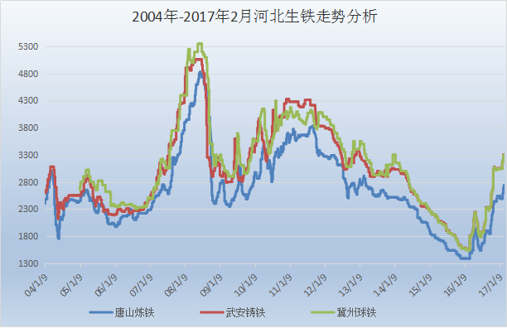
表2、2月全国主要地区生铁价格涨跌表
2017年2月全国主要地区生铁价格涨跌表
元/吨 | 省份 | 炼钢生铁 | 价格 | 涨跌 | 铸造生铁 | 价格 | 涨跌 | 球墨生铁 | 价格 | 涨跌
华北 | 河北 | 唐山 | 2730-2750 | ↑250 | 迁安 | 3270-3290 | ↑250 | 迁安 | 3260-3290 | ↑250
华北 | 河北 | 沙河 | 2700 | ↑250 | 沙河 | 3260-3290 | ↑250 | 沙河 | 3260-3290 | ↑250
华北 | 河北 | 邯郸 | 2730 | ↑250 | 邯郸 | 3270-3290 | ↑250 | 邯郸 | 3270-3290 | ↑250
华北 | 河北 | 邢台 | 2710-2730 | ↑250 |  |  |  | 邢台 | 3270-3290 | ↑250
华北 | 河北 | 武安 | 2730 | ↑250 | 武安 | 3300 | ↑250 | 武安 | 3270-3320 | ↑250
华北 | 河北 |  |  |  |  |  |  | 冀州 | 3290 | ↑250
华北 | 山西 | 翼城 | 2800 | ↑250 | 翼城 | 3280 | ↑200 | 翼城 | 3250-3300 | ↑200
华北 | 山西 | 太原 | 2770 | ↑250 | 太原 | 3250 | ↑200
华北 | 山西 | 临汾 | 2770 | ↑250 | 临汾 | 3200 | ↑200 | 临汾 | 3220 | ↑200
华北 | 山西 | 襄汾 | 2750 | ↑250
华北 | 山西 |  |  |  | 运城 | 3250 | ↑200 | 侯马 | 3380 | ↑210
西北 | 甘肃 | 金昌 | 2500 | ↑200 | 金昌 | 2750-2800 | ↑200 | 金昌 | 2720 | ↑200
西北 | 内蒙古 | 包头 | 2450-2500 | ↑200 | 包头 | 2750-2780 | ↑200
西北 | 内蒙古 | 乌海 | 2450-2500 | ↑200 | 乌海 | 2750-2780 | ↑200
西北 | 宁夏 | 石嘴山 | 2500 | ↑200 | 石嘴山 | 2750-2800 | ↑200
西北 | 新疆 | 哈密 | 2370 | ↑150 | 哈密 | 2570 | ↑150
西北 | 新疆 | 乌鲁木齐 | 2370-2400 | ↑150 | 乌鲁木齐 | 2570 | ↑150
西北 | 新疆 | 昌吉 | 2370-2400 | ↑150 | 昌吉 | 2600 | ↑150
西北 | 新疆 | 喀什 | 2370-2400 | ↑150 | 喀什 | 2570 | ↑150
东北 | 黑龙江 | 哈尔滨阿城 | 2750 | ↑150 | 哈尔滨阿城 | 3200 | ↑150
东北 | 辽宁 | 本溪 | 2780-2830 | ↑250 | 本溪 | 3300 | ↑200 | 本溪 | 3300 | ↑200
东北 | 辽宁 |  |  |  | 沈阳 | 3050-3100 | ↑200 | 沈阳 | 3050-3100 | ↑200
东北 | 辽宁 | 鞍山 | 2780 | ↑250 | 鞍山 | 3050-3100 | ↑200 | 鞍山 | 3050-3100 | ↑200
东北 | 辽宁 | 海城 | 2780 | ↑250 | 海城 | 3050 | ↑200 | 海城 | 3050-3080 | ↑200
东北 | 辽宁 | 抚顺 | 2830 | ↑250 |  |  |  | 抚顺 | 3400 | ↑300
华东 | 山东 | 淄博 | 2660-2680 | ↑200 | 淄博 | 3060 | ↑100 | 淄博 | 3060 | ↑100
华东 | 山东 | 莱芜 | 2660-2680 | ↑200 | 莱芜 | 3000-3030 | ↑100
华东 | 山东 | 邹平县 | 2660 | ↑200 | 邹平县 | 2980-3030 | ↑100
华东 | 山东 | 泗水 | 2660 | ↑200 | 泗水 | 2980-3030 | ↑100
华东 | 山东 |  |  |  | 威海 | 3300 | ↑150 | 威海 | 3300 | ↑150
华东 | 山东 | 临沂 | 2640-2660 | ↑200 | 临沂 | 3000-3040 | ↑100 | 临沂 | 3000-3040 | ↑100
华东 | 山东 |  |  |  | 潍坊 | 3020-3040 | ↑100
华东 | 山东 | 济南 | *2710 | ↑200 | 莱州 | 3300 | ↑200 | 济南 | 3300 | ↑100
华东 | 上海 | 上海 | 2900 | ↑100 | 上海 | 3300-3350 | ↑200 | 上海 | 3300-3350 | ↑200
华东 | 江苏 | 常州 | 2880 | ↑200 | 常州 | 3200 | ↑200 | 常州 | 3200 | ↑200
华东 | 江苏 | 徐州 | 2750-2800 | ↑200 | 徐州 | 3050-3100 | ↑200 | 徐州 | 3050-3100 | ↑200
华东 | 江苏 | 利国 | 2800 | ↑200 | 利国 | 3050-3100 | ↑200 | 利国 | 3050-3100 | ↑200
华东 | 江苏 | 无锡 | 2880-2900 | ↑200 | 无锡 | 3200 | ↑200 | 无锡 | 3200 | ↑200
华东 | 江苏 |  |  |  | 江都 | 3200-3230 | ↑200
华东（南） | 浙江 |  |  |  | 永康 | 3250-3280 | ↑200 | 永康 | 3250-3280 | ↑200
华东（南） | 浙江 |  |  |  | 绍兴 | 3280 | ↑200 | 绍兴 | 3280 | ↑200
华东（南） | 福建 | 三明 | 2750 | ↑200 | 三明 | 3150-3200 | ↑150
华东（南） | 福建 | 龙岩 | 2750 | ↑200 | 龙岩 | 3150-3200 | ↑150
 | 河南 | 安阳 | 2730-2750 | ↑200 | 安阳 | 3250-3270 | ↑150 | 安阳 | 3250-3270 | ↑150
 | 河南 |  |  |  | 林州 | 3340 | ↑90 | 林州 | 3240-3270 | ↑90
 | 河南 | 南阳 | 2750 | ↑200
 | 湖北 | 大冶 | 2800 | ↑250 | 大冶 | 3050-3080 | ↑150
 | 湖北 | 黄梅 | 2750 | ↑250 | 黄梅 | 3050-3080 | ↑150
 | 湖北 | 黄石 | 2700 | ↑250 | 黄石 | 3000-3050 | ↑150 | 黄石 | 3050 | ↑150
 | 湖北 |  |  |  |  |  |  | 十堰 | 3050-3100 | ↑150
 | 湖南 |  |  |  | 永州 | 3050 | ↑150
 | 湖南 |  |  |  | 邵阳 | 3050-3100 | ↑150 | 邵阳 | 3050-3100 | ↑150
华南 | 广东 | 广州 | 2800 | ↑200 | 韶关 | 3200 | ↑150
西南 | 贵州 | 贵阳 | 2520 | ↑200 | 贵阳 | 3300 | ↑500
西南 | 贵州 | 安顺 | 2500 | ↑200 | 安顺 | 3320 | ↑500
西南 | 云南 | 玉溪 | 2500-2530 | ↑200 | 玉溪 | 2930-2950 | ↑300
西南 | 云南 | 昆明 | 2500 | ↑200 | 昆明 | 2950-2980 | ↑300
备注： 价格单位：元/吨；出厂含税（承兑）价；标注*为出厂承兑价格

1、炼钢铁方面：
钢坯价格上涨近500元，进口矿价大幅上涨，以及炼铁小高炉逐渐被关停，导致炼铁资源紧张，炼铁价格本月上涨近200元，部分地区炼铁资源高价难求，带动新疆等地炼铁报价不断走高，本月炼铁报价攀升至2750-2850元。随着小高炉被逐渐取缔，炼钢生铁资源越发紧张，市场或将出现供不应求的局面，但钢企基本以自产自用为主，个别小企业需要对外采购一部分炼铁资源，故铁价仍将维持在合理区间内。
图3、2017年2月主要地区炼钢生铁价格走势
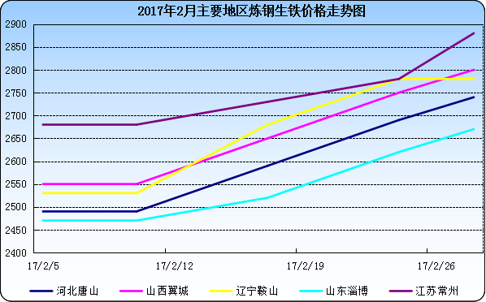

2、铸铁球铁市场：
春节后钢铁市场迎来开门红，钢矿价格上涨，限产政策不断释放，两会即将召开，对未来市场预期向好带动生铁市场报价不断走强，而主产地部分铁厂处于停产状态，当地在产铁厂资源紧张导致铁价不断拉升，带动其他地区生铁价格全面上涨。铁价上涨近200元后，铸铁球铁报价接近3300元，商家预期节后大量补库并有出现，采购商仍是按需采购为主，故铁价上涨后再涨乏力，成交量并没有预期的明显增加。从炼铁成本来看，虽然矿价走高，但焦炭价格大幅回落，生铁成本变化不大，若无实质需求拉动，铁价高位再涨乏力，短期仍将维持高位震荡的行情。金三到来，下游需求陆续释放，市场采购或将有所放量，但因铁厂库存渐增，铁价上行空间仍有待观察。
图4、2017年2月主要地区铸造生铁价格走势
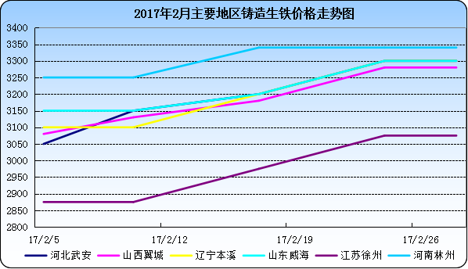
图5、2017年2月主要地区球墨生铁价格走势
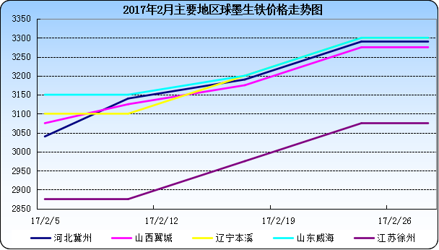

四、3月市场预测
16年的钢铁市场大涨，17年再难迎来如此大的涨幅，但去产能政策持续，地条钢坚决取缔势必对高位钢铁市场形成支撑，今年经济也将保持稳中求进发展方向，基建投资加大力度，都将对钢铁市场形成底部支撑，17年钢铁市场或将维持维持高位震荡运行，不排除因季节性需求减弱，钢铁价格有窄幅回落空间。
今年生铁市场高位上涨，商家对今年市场行情仍存预期，主要因去产能部分小高炉关停导致市场资源减少，虽下游需求并没有明显增加，但市场也将进入一个新的供需平衡，矿、焦价格高位回落空间有限，对成本形成支撑，铁价回落空间有限，或将保持高位震荡调整的态势。
即将进入钢铁行业的金三银四时节，虽2月价格上涨但下游采购仍理性对待，随着3月需求逐渐放量，对政策逐渐明朗，商家陆续加大采购，但因2月过快的上涨存在一部分回调的空间，回调后，实际需求增加，3月铁价仍将坚挺看涨。

